PO 14.00 CESTOPISNÉ PROMÍTÁNÍ 22. ÚNORA KNIHOVNA

SVANETIE
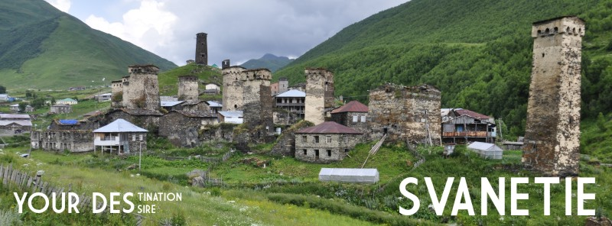
CESTOPISNÉ PROMÍTÁNÍ ARNOŠTA MADERA
Vyprávění o severní Gruzii pod horou Tětnuld a Ušba, kde dosud přežívají zvyky z doby Argonautů. Obrázky z malebných údolí i z výstupů na Lamral-baši (cca 3400 m) a Lajlu (cca 4020m) s haptickým charakterem. Ve spolupráci s TyfloCentrem Mor. Krumlov.

VSTUPNÉ: 20,- Kč

